Braas Turmalin Kupferrot Pultziegel, Sonderanfertigung

BMI Deutschland BRAAS

Eigenschaften

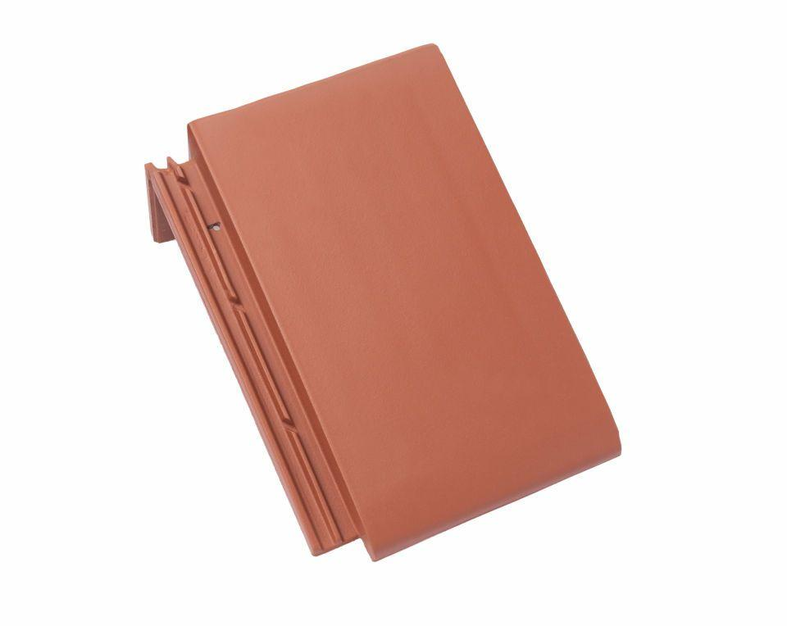

GTIN:

4015506304855

HAN:

07413303

Art Formziegel

Pultdachziegel

Farbton

rot

Format

Ganzer Ziegel

Oberfläche

engobiert

Breite (mm)

280,00

Länge (mm)

475,00

Farbtonbezeichnung Hersteller

Kupferrot